第7回森三郎童話賞全国募集 応募票

郵便番号  住所 | 〒 －
ふりがな
氏名
年齢 | 歳
性別 | 男 ・ 女
職業
電話番号 | （ ） －
題名
募集を知った方法※ | （雑誌名・情報入手先： ）

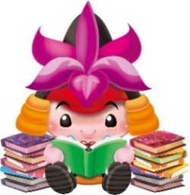
※募集を知った方法については、≪①チラシ・ポスター、②雑誌、③刈谷市中央図書館HP、④（③以外の）インターネットページ、⑤その他≫いずれかの番号を記入してください。②については雑誌名、④・⑤については情報入手先も記入してください。
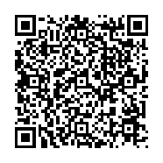
かつなりくん
（刈谷市マスコットキャラクター）
【個人情報の取扱について】
ご記入いただいた個人情報は当事業にのみ利用いたします。
なお、受賞者につきましては住所の一部、氏名を公表する場合があります。
刈谷市中央図書館HP

